AVALIAÇÃO DA QUALIDADE DA ÁGUA DA BACIA HIDROGRÁFICA DO RIO CAMBORIÚ– SC NO ANO DE 2015

Letícia Rabelo¹; Michela Cancillier²

RESUMO

A Bacia Hidrográfica do Rio Camboriú é formada por somente dois municípios, Camboriú e Balneário Camboriu, e a mesma tem sofrido com o crescimento crescente da sua população nos últimos anos. Este projeto avaliou a qualidade da água na bacia em 10 diferentes pontos, de março de 2015 até fevereiro de 2016. As análises de pH, turbidez, oxigênio dissolvido e temperatura foram realizadas no campo e as análises de fosfato e nitrito foram realizadas no Laboratório de Oceanografia Química da Univali. Os parâmetros oxigênio dissolvido, fosfato e nitrito estão em desacordo com a legislação vigente em determinados pontos, em especial nas áreas com maior urbanização.

Palavras-chave: análise da água; bacia hidrográfica, rio Camboriú.

INTRODUÇÃO

Os desequilíbrios físico-químicos, biológicos e socioeconômicos repercutem diretamente no ambiente aquático, então analisar parâmetros de água tornou-se fundamental para determinar a qualidade ambiental e estabelecer medidas mitigadoras, além de ser importante para tomadas de decisões quanto ao futuro de cada manancial (Antunes, 2006).
Confome citado por Philippi Jr. (2005), as interações das bacias hidrográficas com a cultura humana adicionam mais complexidade aos recursos hídricos pela capacidade de transformação que as atividades antrópicas podem promover. Essas alterações degradam o meio ambiente por meio de efluentes domésticos, efluentes industriais e até mesmo por cargas difusas urbanas e agrícolas. Por meio dessa poluição e interação humana, são condicionadas características de qualidade da água.
A Bacia Hidrográfica do Rio Camboriú localiza-se nos municípios de Camboriú e Balneário Camboriú, SC e drena uma área de 200 km². O rio possui cerca e 40 km de extensão e deságua ao sul da praia de Balneário Camboriú (Antunes, 2006). No munícipio de Camboriú, algumas das principais perturbações na Bacia decorrem da agricultura (principalmente da rizicultura, que é o plantio de arroz), pequenas criações de suínos, desmatamento da cobertura natural da bacia e o crescimento desordenado no centro da cidade. Já em Balneário Camboriú, as perturbações decorrem em razão da grande quantidade de turistas durante o verão, crescimento populacional elevado e desordenado e desmatamento da cobertura natural da bacia hidrográfica. Por se tratar do único manancial das duas cidades (Camboriú e Balneário Camboriú), o Rio Camboriú é muito importante para o desenvolvimento socioeconômico de ambas. Desse modo, avaliar a qualidade das águas do rio é imprescindível para a gestão da bacia hidrográfica.
O objetivo geral deste trabalho foi analisar determinados parâmetros da qualidade da água em 10 diferentes pontos do rio Camboriú. Para tanto, foram realizadas coletas e as análises de água mensalmente na bacia de março de 2015 até fevereiro de 2016. As análises de pH, turbidez, oxigênio dissolvido e temperatura foram realizadas no campo e as análises de fosfato e nitrito foram realizadas no Laboratório de Oceanografia Química da Univali.

PROCEDIMENTOS METODOLÓGICOS

Para o desenvolvimento do trabalho, foram previamente definidos dez pontos de coleta (Figura 1), utilizados por dois fatores: a) eles já foram estudados por Urban (2008) e b) por apresentarem grande cobertura da área da bacia hidrográfica. As amostras de água foram coletadas e analisadas mensalmente de março de 2015 até fevereiro de 2016.

Figura 1. Estações amostrais e suas áreas de contribuição.
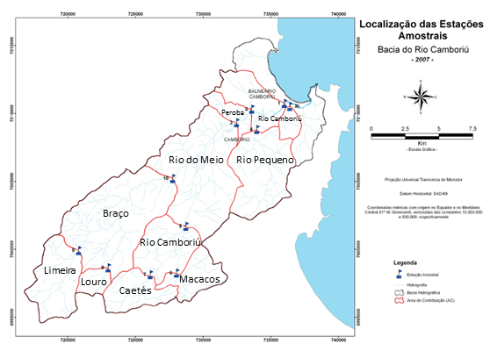
Fonte: modificado de Urban (2008).
As amostras para análise da água foram coletadas com garrafas plásticas em uma profundidade de dez centímetros no rio. Em campo foram analisados o pH, turbidez, oxigênio dissolvido e temperatura. Após a coleta, as amostras foram levadas ao Laboratório de Oceanografia Química da Univali, em Itajaí, para analisar o nitrito e o fosfato. Os resultados foram comparados com a Resolução CONAMA 357/05, que estabelece critérios para enquadrar os cursos de água em território brasileiro.

RESULTADOS E DISCUSSÃO

Os dados de temperatura, pH e turbidez encontrados em todos os pontos estão de acordo com os valores estabelecidos na legislação. A temperatura é a medição da intensidade de calor, e sua variação acima de valores estabelecidos em lei normalmente está relacionada a atividades industriais, as quais não são desenvolvidas de maneira significativa na bacia do rio Camboriú. O pH significa potencial hidrogeniônico e representa a quantidade de íons H⁺ dissolvidos em solução, o que fornece uma indicação sobre a acidez, neutralidade ou alcalinidade da água. Este parâmetro varia em uma escala de 0 a 14, sendo que substâncias com pH acima de 7 apresentam maior alcalinidade, substâncias com pH 7 são neutras e substâncias com pH inferior a 7 apresentam maior acidez em sua composição. Quando comparado com a Resolução CONAMA 357/05, o pH em todos os pontos encaixaram-se na faixa de águas doces de classe 2 em que este deve permanecer de 6,0 a 9,0 como visto na Figura 1. O ponto 1 classificado como água salobra, isto é, com salinidade entre 15% e 30% por se encontrar próximo à foz também está dentro dos limites da legislação de classe 1 para este tipo de água entre 6,5 e 8,5. A turbidez é um parâmetro físico que se traduz na quantidade de partículas que dificultam a passagem de um feixe de luz na água, conferindo uma aparência turva para esta. Com relação à turbidez, todos os pontos estão dentro do estabelecido pela CONAMA 357/05 com valores de até 40 NTU para águas doces de classe 1. Somente nos pontos 3 e 4 foram encontrado valores próximos ao limite estipulado pela resolução 357, provavelmente devido a pontos de despejo de esgoto bruto no rio Camboriú.
O oxigênio dissolvido (OD) é um parâmetro de essencial importância para a manutenção da vida de organismos aeróbios, isto é, organismos que precisam de oxigênio para sobreviver. Sua presença é fundamental porque sua falta ocasiona na mortandade de diversas espécies desde bactérias até peixes (Von Sperling, 1996). A Resolução CONAMA 357/05 estabelece que para águas doces, nas quais se enquadram os pontos de 2 até 10, de classe 1, a quantidade de OD na amostra não pode ser inferior à 6,0 mg/L. Com exceção do ponto 2, todos os outros pontos estão enquadrados dentro da legislação e acredita-se que este valor obtido neste ponto deve-se à quantidade de esgoto sem tratamento despejado no Rio Peroba. Na classificação do ponto 1 como água salobra, o ponto está dentro do estabelecido pela legislação em que a quantidade de OD não pode ser inferior à 5,0 mg/L conforme pode ser visto na Figura 2.

Figura 2. Valores das coletas de Oxigênio Dissolvido.
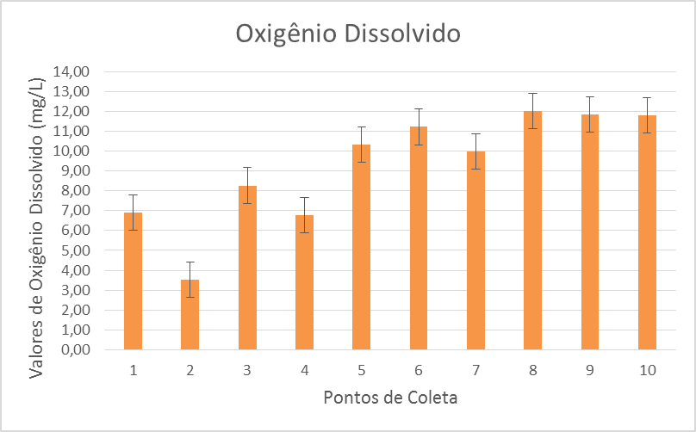
O fosfato pode estar relacionado a poluição por despejos domésticos e pode causar eutrofização nos corpos de água. Na resolução 357 o valor máximo permitido para fósforo total é de 0,025 mg/l, sendo assim, todos os pontos estão em desacordo com o valor máximo estabelecido em legislação. Um ambiente com fósforo total acima de 0,05 encontra-se eutrofizado (Von Sperling, 1996), então de acordo com os resultados, pode-se evidenciar que o rio Camboriú encontra-se em processo de eutrofização. Os valores podem ser observados na Figura 3.
Figura 3. Valores das análises de Fosfato.
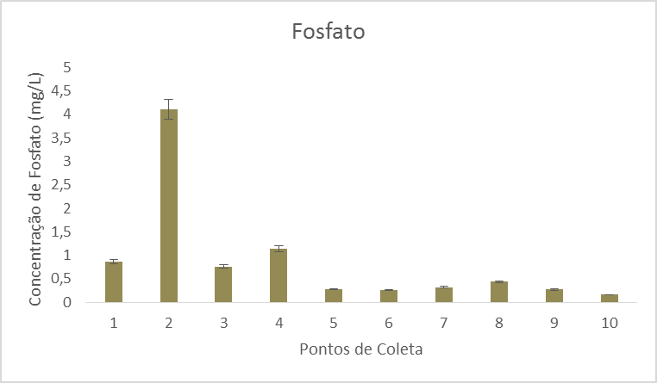
A quantidade de nitrito estabelecido na Resolução CONAMA 357/05 é de até 1 mg/L para águas doces e salobras de classe 1. Os pontos de 5 até 10 enquadram-se dentro da legislação, entretanto os pontos de 1 até 4 estão muito acima do estabelecido, chegando a valores até sete vezes maiores dos estipulados pela lei, de acordo com a Figura 4. Acredita-se que os pontos fora da legislação encontram-se desta maneira pelo despejo de esgoto doméstico sem tratamento no curso hídrico.
Figura 4. Valores das análises de nitrito.
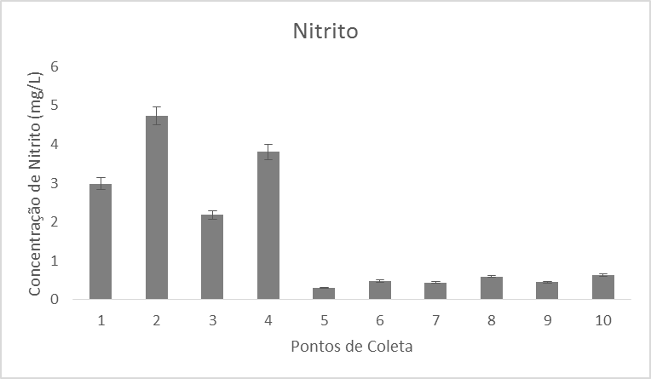
Esta tendência da diminuição da qualidade da água com a proximidade da foz mostra o quanto a interferência antrópica atinge diretamente os cursos hídricos da bacia hidrográfica. Os pontos de zonas rurais e naturais (pontos 5 a 10), estão com os valores de acordo com a lei pela pouca ação humana.

CONSIDERAÇÕES FINAIS

Os parâmetros oxigênio dissolvido, fosfato e nitrito estão em desacordo com a legislação vigente em determinados pontos, em especial nas áreas com maior urbanização. Isso evidencia a necessidade de uma gestão mais adequada dos recursos hídricos da bacia que inclua o tratamento dos efluentes domésticos no município de Camboriú. Com os dados apresentados ficou evidente que há uma tendência da redução da qualidade conforme o rio entra em contato com áreas de maior interferência antrópica.
O homem está provocando inúmeras mudanças no meio ambiente e isto tem afetado a vida de inúmeras pessoas que dependem do rio para o seu sustento. Desse modo, torna-se importante a preservação do manancial, utilizando-o de maneira consciente. Preservando o meio ambiente, garante-se um ambiente ecologicamente equilibrado conforme o que é requisitado no art. 225 da Constituição Federal de 1988. Ações precisam ser tomadas de modo imediato ou o abastecimento de água futuro dos dois municípios pode encontrar-se em risco.

REFERÊNCIAS

ANTUNES, Aline. Composição do microfitoplâncton da Bacia Hidrográfica do Rio Camboriú. 52f. Trabalho de conclusão de curso – Curso de Engenharia Ambiental, Universidade do Vale do Itajaí, Itajaí, 2006.

BRASIL, Ministério do Meio Ambiente. Resolução CONAMA nº 357, de 17 de março de 2005. Dispõe sobre a classificação dos corpos de água e diretrizes ambientais para o seu enquadramento, bem como estabelece as condições e padrões de lançamento de efluentes, e dá outras providências. Diário oficial da União, Brasília, DF, 17 mar. 2005. Disponível: <http://www.mma.gov.br/port/conama/res/res05/res35705.pdf> Acesso em: 13 jun. 2014.
PHILIPPI JR., Arlindo [Editor]. Saneamento, saúde e ambiente: fundamentos para um desenvolvimento sustentável. Barueri, São Paulo: Manole, 2005.
URBAN, Sandro Rogério. Uso do solo na Bacia Hidrográfica do Rio Camboriú (SC) e sua influência sobre a qualidade de água. 112f. Trabalho de conclusão de curso (Mestrado) – Curso de Engenharia Ambiental, Universidade do Vale do Itajaí, Itajaí, 2008.
VON SPERLING, Marcos. Introdução à qualidade das águas e ao tratamento de esgotos. 2. ed. rev. Belo Horizonte: UFMG, 1996. 243p.

